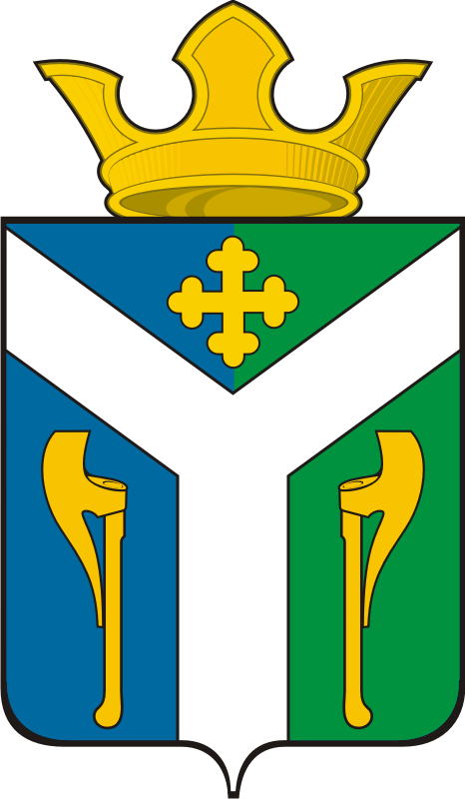
ДУМА
Усть – Ницинского
сельского поселения
Слободо – Туринского муниципального района
Свердловской области

РЕШЕНИЕ

от 29 сентября 2023 г. № 62-НПА
с. Усть-Ницинское

О внесении изменений в Положение о заработной плате лиц, замещающих муниципальные должности в Усть-Ницинском сельском поселении на постоянной основе, утвержденное решением Думы Усть-Ницинского сельского поселения от 26.09.2019 № 138-НПА
(с измен. от 31.01.2020 № 178-НПА, от 27.10.2020 № 217-НПА,
от 26.11.2021 № 300-НПА, от 22.07.2022 № 354-НПА,
от 30.06.2023 № 52-НПА)

В соответствии с Трудовым кодексом Российской Федерации, Федеральным законом от 06.10.2003 № 131-ФЗ «Об общих принципах организации местного самоуправления в Российской Федерации», Законом Свердловской области от 26.12.2008 № 146-ОЗ «О гарантиях осуществления полномочий депутата представительного органа муниципального образования, члена выборного органа местного самоуправления, выборного должностного лица местного самоуправления в муниципальных образованиях, расположенных на территории Свердловской области», решением Думы Усть – Ницинского сельского поселения от 28.12.2022 № 20-НПА «О бюджете Усть-Ницинского сельского поселения на 2023 год и плановый период 2024 и 2025 годов», решением Думы Усть-Ницинского сельского поселения от 29.09.2023 № 61 «Об увеличении (индексации) размеров должностных окладов лиц, замещающих муниципальные должности Усть-Ницинского сельского поселения на постоянной основе, муниципальных служащих Усть-Ницинского сельского поселения», Уставом Усть-Ницинского сельского поселения, Дума Усть-Ницинского сельского поселения

РЕШИЛА:
1. Внести в Положение о заработной плате лиц, замещающих муниципальные должности в Усть-Ницинском сельском поселении на постоянной основе, утвержденное решением Думы Усть-Ницинского сельского поселения от 26.09.2019 № 138-НПА (с измен. от 31.01.2020 № 178-НПА, от 27.10.2020 № 217-НПА, от 26.11.2021 № 300-НПА, от 22.07.2022 № 354-НПА, от 30.06.2023 № 52-НПА), следующие изменения:
1.1 пункт 8 Положения изложить в новой редакции:
«8. Ежемесячное денежное поощрение выплачивается:
- лицу, замещающему муниципальную должность главы Усть-Ницинского сельского поселения на постоянной основе, в размере 2,79 должностного оклада;
- лицу, замещающему муниципальную должность председателя Думы Усть-Ницинского сельского поселения на постоянной основе, в размере 2,42 должностных окладов.»;
1.2 в пункте 12 Положения слова «в размере 32,5 должностных окладов» заменить словами «в размере 35,5 должностных окладов», слова «до 28 должностных окладов» заменить словами «31 должностных окладов».
2. Приложение к Положению изложить в новой редакции (прилагается).
3. Настоящее решение вступает в силу с 01 октября 2023 г.
4. Опубликовать данное решение в «Информационном вестнике Усть-Ницинского сельского поселения» и разместить на официальном сайте Усть-Ницинского сельского поселения в информационно-телекоммуникационной сети Интернет www.усть-ницинское.рф.
5. Контроль за исполнением решения возложить на комиссию по экономическим вопросам (председатель Л.В. Волкова).

Председатель Думы  Усть-Ницинского  сельского поселения | ________________Ю.И. Востриков

Приложение
УТВЕРЖДЕНО
Решением Думы Усть-Ницинского
сельского поселения
от 29.09.2023 № 62-НПА

Размеры
должностных окладов лиц, замещающих муниципальные должности Усть-Ницинского сельского поселения на постоянной основе

Наименование должности | Размер должностного оклада,  в рублях
Глава Усть-Ницинского сельского поселения | 25450
Председатель Думы Усть-Ницинского сельского поселения | 25450

